Parcial 2

Brayhan Alejandro Ortiz Ballesteros

NRC: 863617

Docente

Ing. William Matallana Porras

Corporación universitaria Minuto de Dios

Ingeniería de sistemas

Zipaquirá

2025

Crear tablas y Relaciones

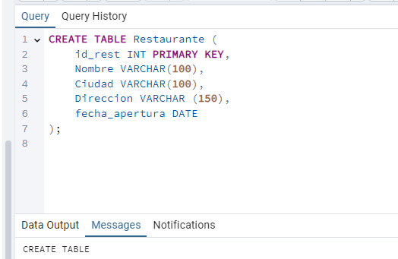

CREATE TABLE Restaurante (

id_rest INT PRIMARY KEY,

Nombre VARCHAR(100),

Ciudad VARCHAR(100),

Direccion VARCHAR (150),

fecha_apertura DATE

);

CREATE TABLE Producto (

id_prod INT PRIMARY KEY,

Nombre VARCHAR(100),

Precio NUMERIC(10,2)

);

CREATE TABLE Empleado (

id_empleado INT PRIMARY KEY,

Nombre VARCHAR(100),

Rol VARCHAR (50),

id_rest INT, FOREIGN KEY (id_rest) REFERENCES restaurante(id_rest)

);

CREATE TABLE Pedido (

id_pedido INT PRIMARY KEY,

fecha DATE,

total NUMERIC (10,2),

id_rest INT, FOREIGN KEY (id_rest) REFERENCES restaurante(id_rest)

);  
CREATE TABLE DetallePedido (

id_detalle INT PRIMARY KEY,

Cantidad INT,

Subtotal NUMERIC (10,2),

id_pedido INT, FOREIGN KEY (id_pedido) REFERENCES Pedido(id_pedido),

id_prod INT, FOREIGN KEY (id_prod) REFERENCES Producto(id_prod)

);

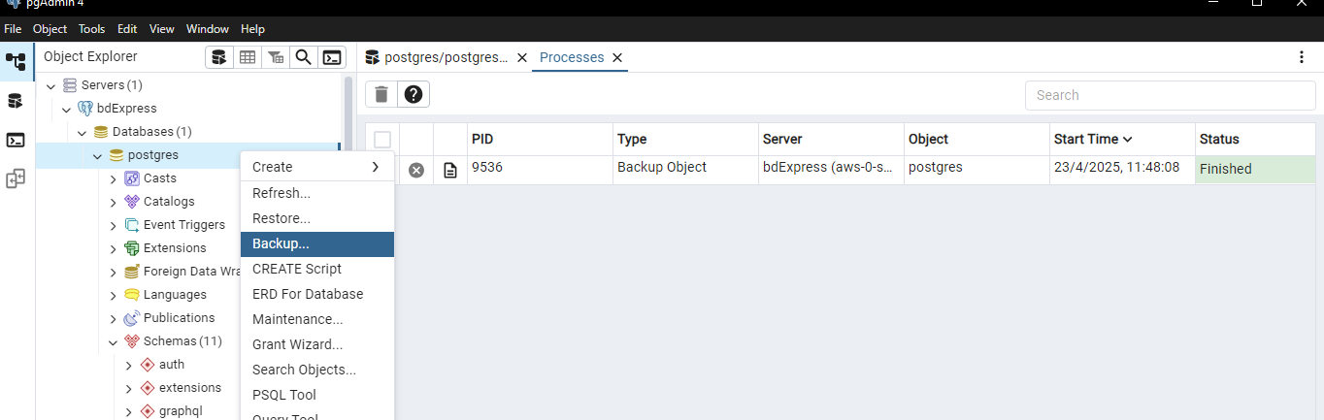

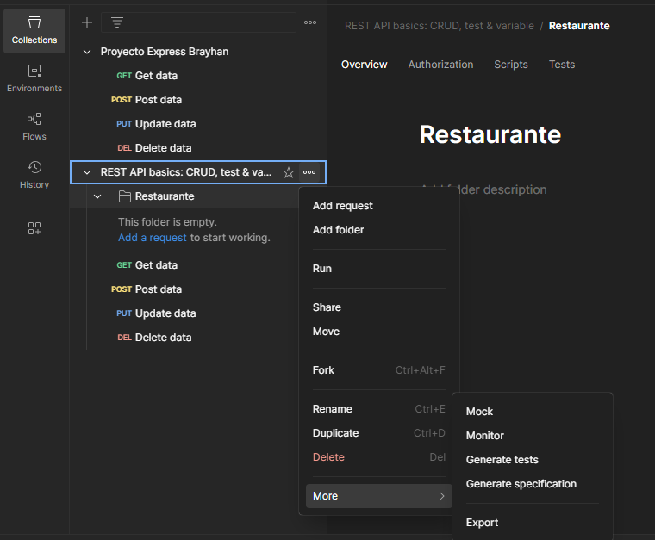

INSERT INTO Restaurante (id_rest, Nombre, Ciudad, Direccion, fecha_apertura) VALUES

(1, 'La Parrilla de Juan', 'Buenos Aires', 'Av. Rivadavia 1234', '2015-03-21'),

(2, 'Sabor Peruano', 'Lima', 'Calle Los Pinos 450', '2018-07-10'),

(3, 'El Buen Gusto', 'Bogotá', 'Cra 10 #15-34', '2020-01-15'),

(4, 'Pizza Planet', 'Rosario', 'San Martín 789', '2019-09-12'),

(5, 'Don Mario', 'Santiago', 'Av. Providencia 200', '2016-06-30'),

(6, 'La Casa del Taco', 'Ciudad de México', 'Insurgentes Sur 3000', '2022-04-05'),

(7, 'Pasta y Punto', 'Montevideo', '18 de Julio 1456', '2014-11-09'),

(8, 'Grill & Beer', 'Buenos Aires', 'Córdoba 556', '2013-02-12'),

(9, 'Sushi Express', 'Valparaíso', 'Pedro Montt 890', '2020-08-20'),

(10, 'Asado Criollo', 'Córdoba', 'Colón 200', '2017-03-18'),

(11, 'Burgers & More', 'Medellín', 'Calle 50 #45-10', '2018-12-03'),

(12, 'Sabores del Mar', 'Cartagena', 'Bocagrande 300', '2021-01-20'),

(13, 'Veggie Life', 'Quito', 'Av. Amazonas N25', '2019-05-01'),

Agregar Restaurantes

{

  "id_rest": 203,

  "nombre": "Frutos de la Abuela",

  "ciudad": "Tabio",

  "direccion": "Vda Salitre Medio",

  "fecha_apertura": "2024-01-01"

}

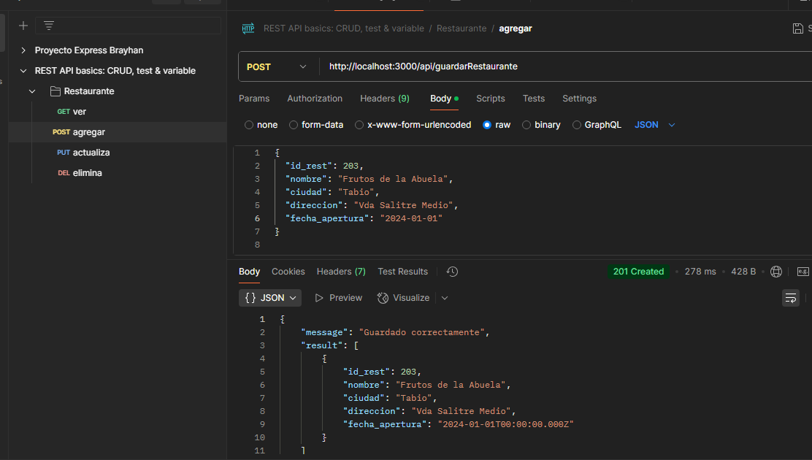

Ver los Restaurantes

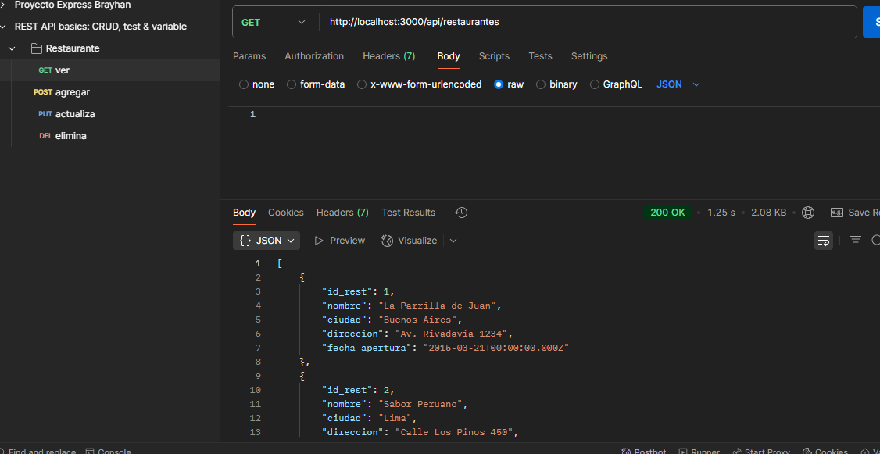

Actualizar Restaurantes

{

    "nombre": "La Nueva Parrilla de Juan",

    "ciudad": "Buenos Aires",

    "direccion": "Av. Rivadavia 1235",

    "fecha_apertura": "2016-04-22"

}

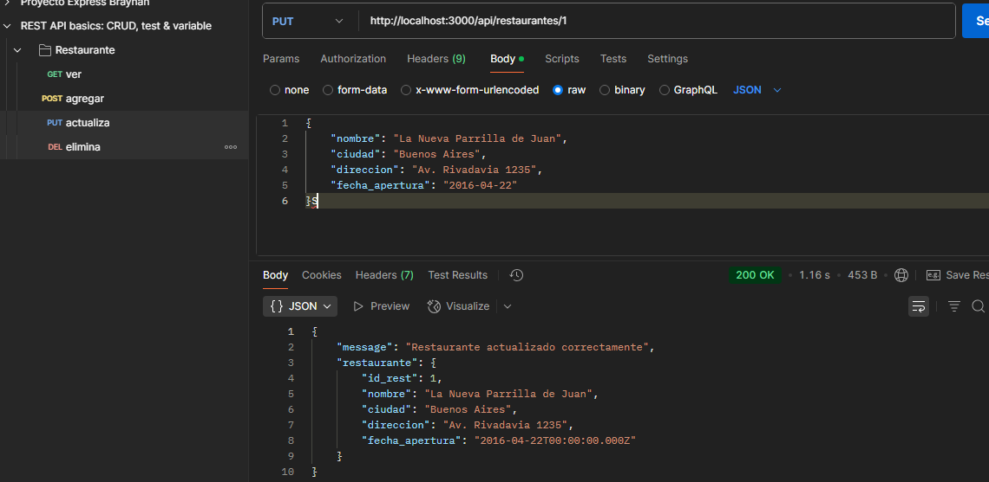

Eliminar restaurantes

